Istituto Statale d’Istruzione Superiore  “San Giovanni Bosco”  Agenzia formativa accreditata dalla Regione Toscana  sede Viale dei Mille,12a - 53034 Colle di Val d’Elsa (SI) - Tel. 0577-909037 fax 0577-909038  e-mail SIIS00300R@istruzione.it pec SIIS00300R@pec.istruzione.it sito web www.istitutosangiovannibosco.net | 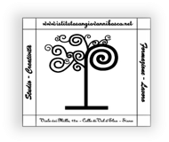  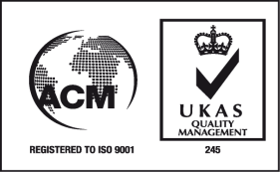  Certificato No.091503 A
Comunicazione n. 360 del 22 luglio 2015

Ai docenti ed agli alunni del corso Serale

Oggetto: Prove e scrutini classi 3° e 4° del corso Serale

Giorno | Docenti
Martedì  30 agosto 2016  10,30/12,30 | Prova scritta di Spagnolo  classi 3° e 4° serale
Mercoledì  31 agosto 2016  8,15/10,15 | Prova scritta di Matematica  classi 3° e 4° serale  Al termine seguirà la prova orale di tutti gli alunni con giudizio sospeso
Mercoledì  31 agosto 2016  11,15 | Scrutinio delle classi 3° e 4° serale

Il Dirigente Scolastico
Prof. Marco Parri

